Prisijungimo instrukcija

Ši instrukcija skirta parodyti, kaip prisijungti ir peržiūrėti kursus: „Inovacijų plėtra“ ir „Klientų aptarnavimo standartas“. Šie kursai yra įkelti į Moodle sistemą, todėl trumpai pristatysiu, kas yra Moodle.
Moodle - tai atviro kodo (ang. open source) programa, skirta virtualiam mokymui ir mokymuisi. Naudojantis šia programa galima kurti kursus (įkelti medžiagą (tekstinę, video), užduotis, sudaryti testus, juos tikrinti, vertinti ir pan.), taip pat galima jungtis prie sukurtų kursų ir mokytis, peržiūrint medžiagą, atliekant užduotis, sprendžiant testus. Paprastai Moodle sistemos mokymai turi dėstytojus ar kuratorius. Dėstytojai prižiūri surenką studentų grupę, nustato terminus (kursų pradžią, pabaigą, užduočių atlikimo terminus ir pan.), tikrina studentų atliktas užduotis, jas vertina. Kuratoriai dažniausiai užduočių netikrina ir nevertina, tik surenka grupę, nustato terminus, paskatina mokytis. Moodle sistemoje viskas vyksta virtualiu būdu, gyvai nebendraujant.
Kursai „Inovacijų plėtra“ ir „Klientų aptarnavimo standartas“ neturi nei dėstytojo, nei kuratoriaus, o tai reiškia, kad mokysitės visiškai savarankiškai. Tuo jie skiriasi nuo įprastinių Moodle kursų, todėl pavadinti savarankiškais kursais. Toliau paaiškinsiu, kaip prie jų prisijungti:

Prisijungimas
Norėdami prisijungti prie Moodle, naršyklės adresyno juostoje suveskite prisijungimo adresą – http://www.3erdve.lt/moodle
Turėtumėte matyti štai tokį pradinį sistemos langą:
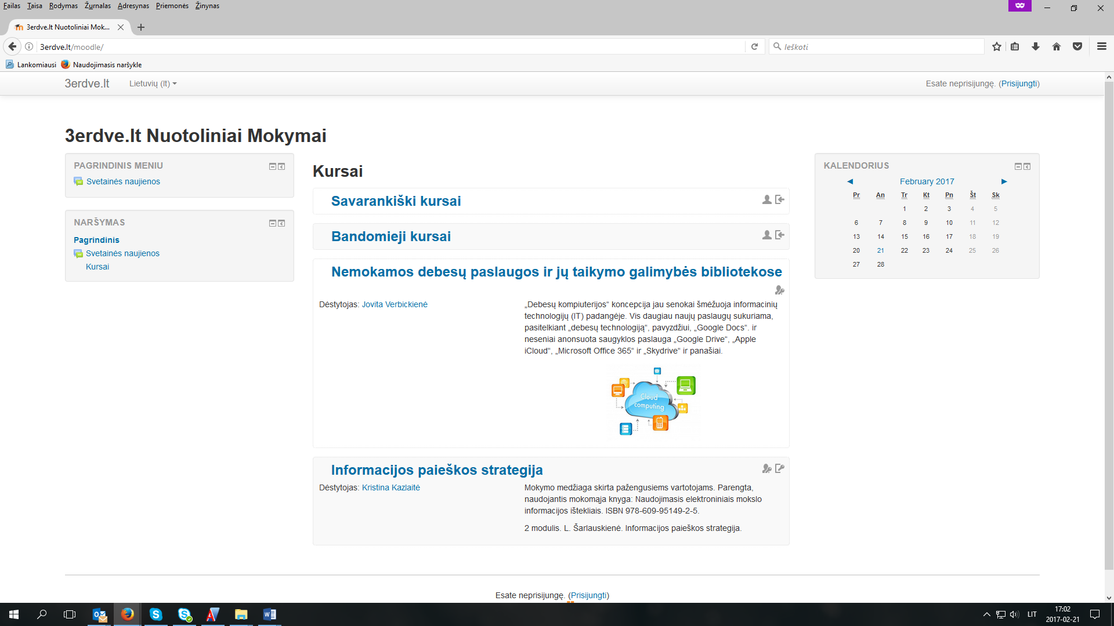
1 pav. Pradinis sistemos langas

Jeigu informaciją matote angliškai, galite iš karto pasikeisti puslapio kalbą į lietuvių:

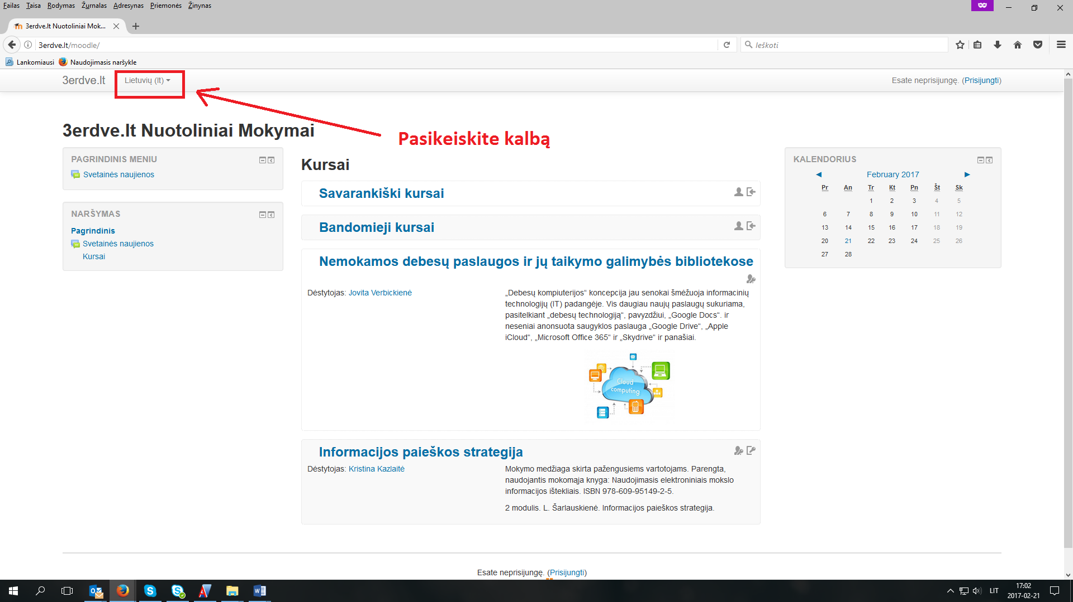

2 pav. Pasikeiskite kalbą

Spauskite ant pavadinimo „Savarankiški kursai“ (3 pav.).

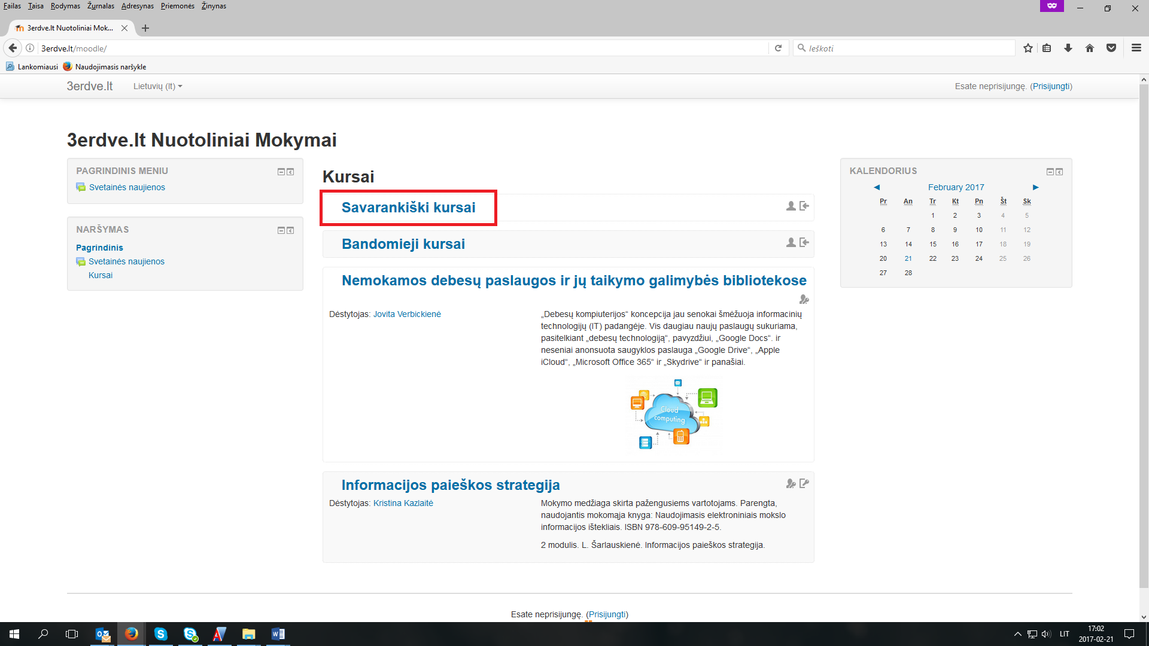
3 pav. Savarankiški kursai
Atsivėrusiame lange, sistema prašys jūsų prisijungti. Prisijungti galite 3 būdais (4 pav.):

1 būdas. Jeigu jūs turite administratoriaus sukurtus prisijungimo duomenis, tiesiog suveskite savo naudotojo vardą ir slaptažodį.
2 būdas. Galite susikurti savo naudotojo paskyrą, užpildydami privalomus laukus.
3 būdas. Galite prisijungti kaip svečias. Kai kurie kursai gali turėti svečio prieigą.

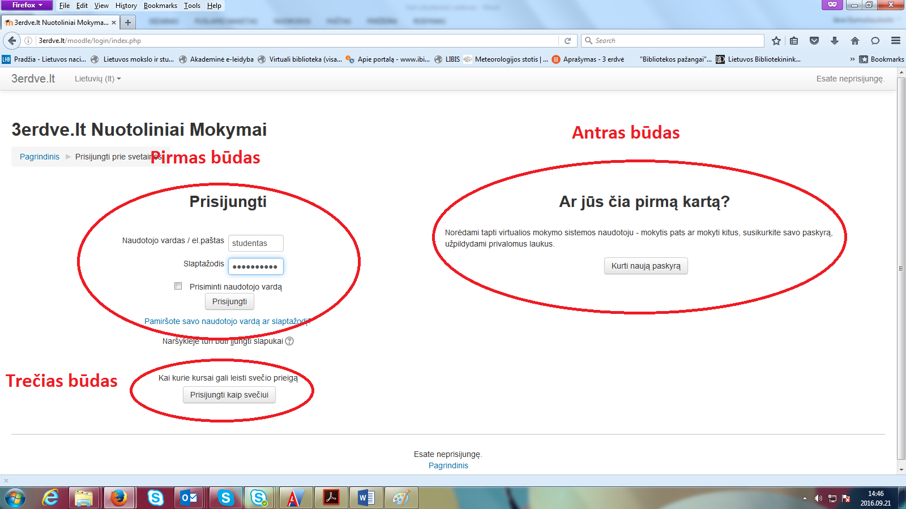
4 pav. Prisijungimo būdai

Šiuo atveju, norėdami peržiūrėti savarankiškus kursus, užtenka pasinaudoti trečiuoju būdu ir paspausti mygtuką „Prisijungti kaip svečiui“. Atsivėrusiame lange matysite 2 kursus: „Inovacijų plėtra“ ir „Klientų aptarnavimo standartas“. Norėdami peržiūrėti kursą, spauskite ant mėlynos spalvos kurso pavadinimo (5 pav.):

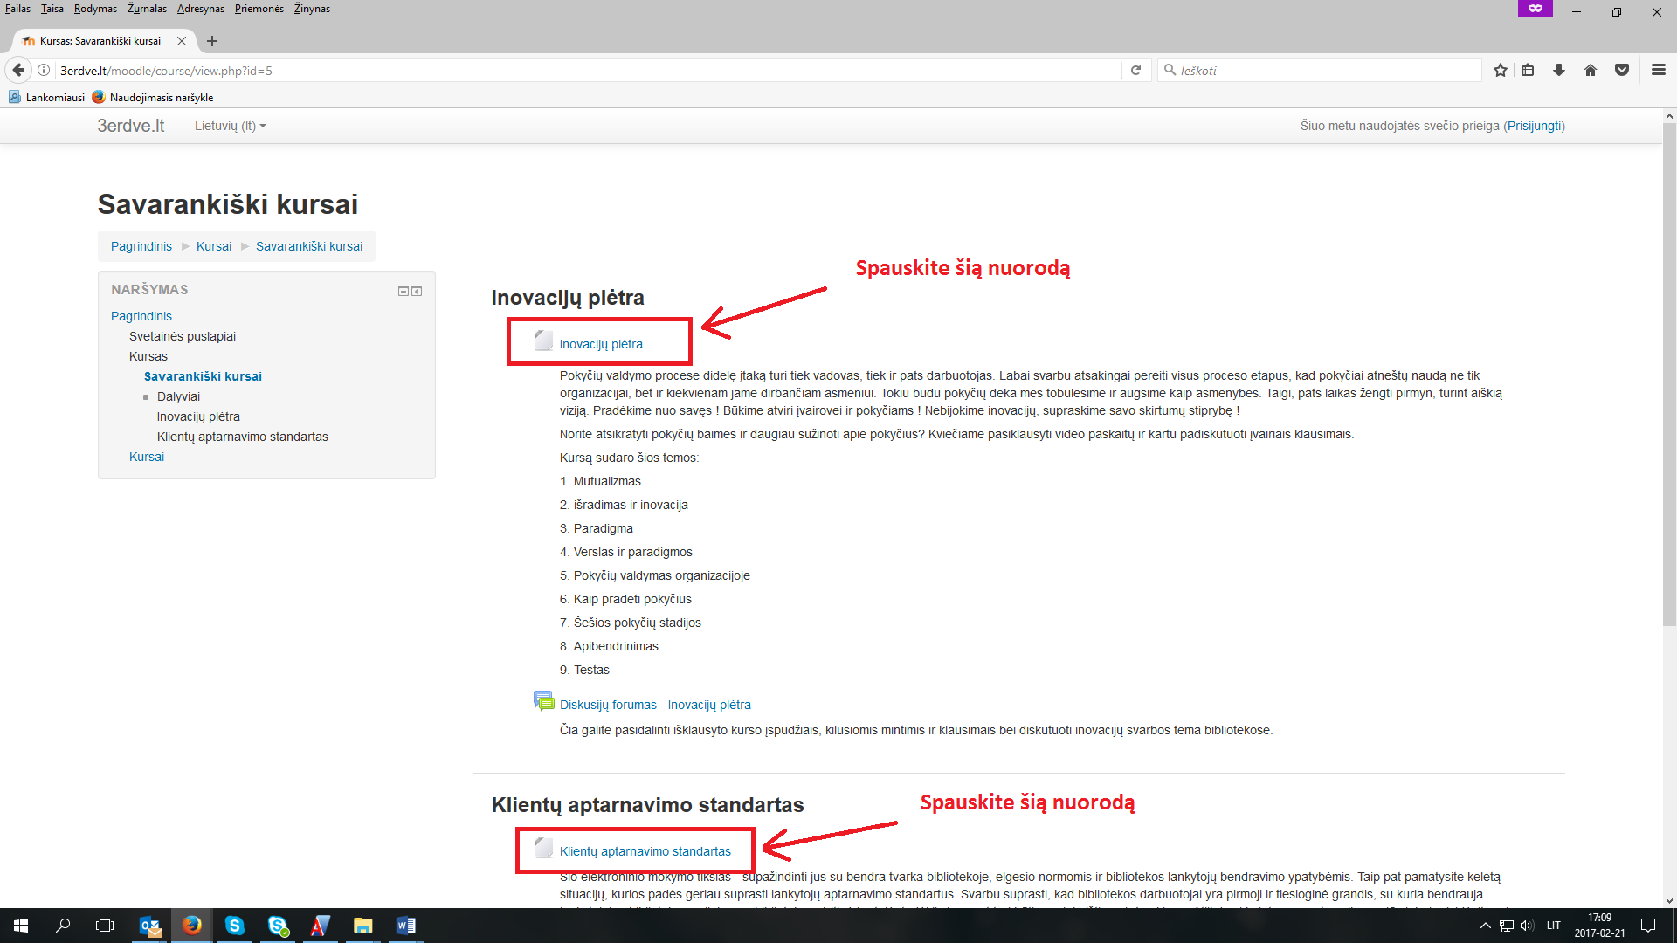
5 pav. Kursai
Jeigu norėsite dalyvauti diskusijų forumuose, jums reikės prisijungti naudojantis antruoju prisijungimo būdu. Paspaudus „Kurti naują paskyrą“, atsivėrusiame lange, suveskite savo duomenis ir spauskite mygtuką „Kurti naują mano paskyrą“ (6 pav.):

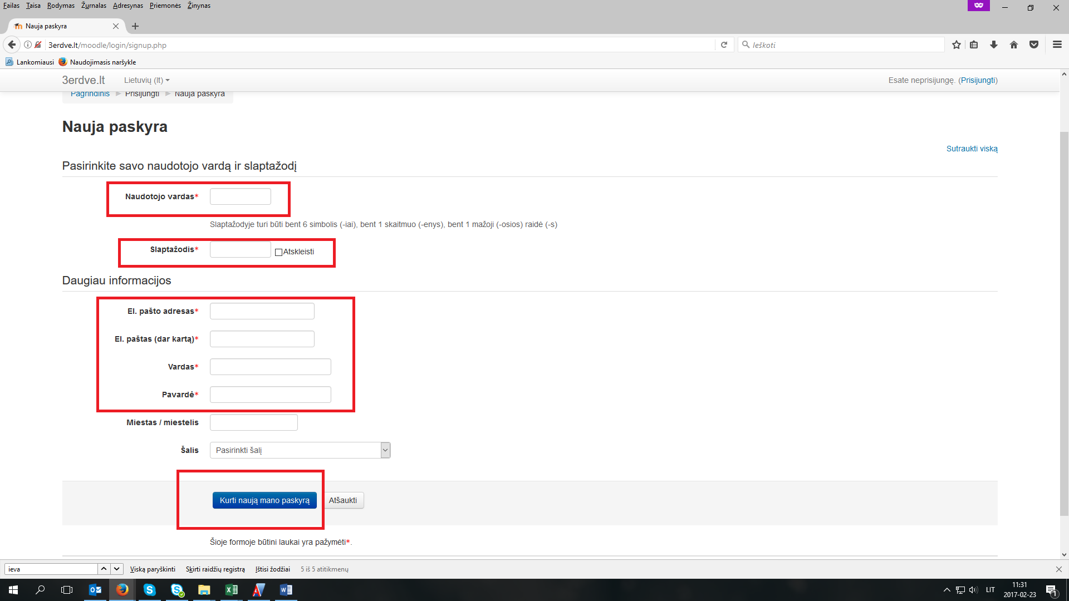

6 pav. Naujos paskyros kūrimas (raudonai apvesti privalomi užpildyti laukai ir mygtukas „Kurti naują mano paskyrą“)
Į nurodytą el. paštą, gausite laišką iš Moodle sistemos tinklo administratoriaus su nuoroda, kurią paspaudus, atsidarys jūsų pagrindinis paskyros langas.

Kaip peržiūrėti kursus
Kaip jau buvo minėta, paspaudus ant mėlynos spalvos kurso pavadinimo, atsivers langas su video paskaitomis ir temų sąrašu kairėje pusėje (7 pav.):
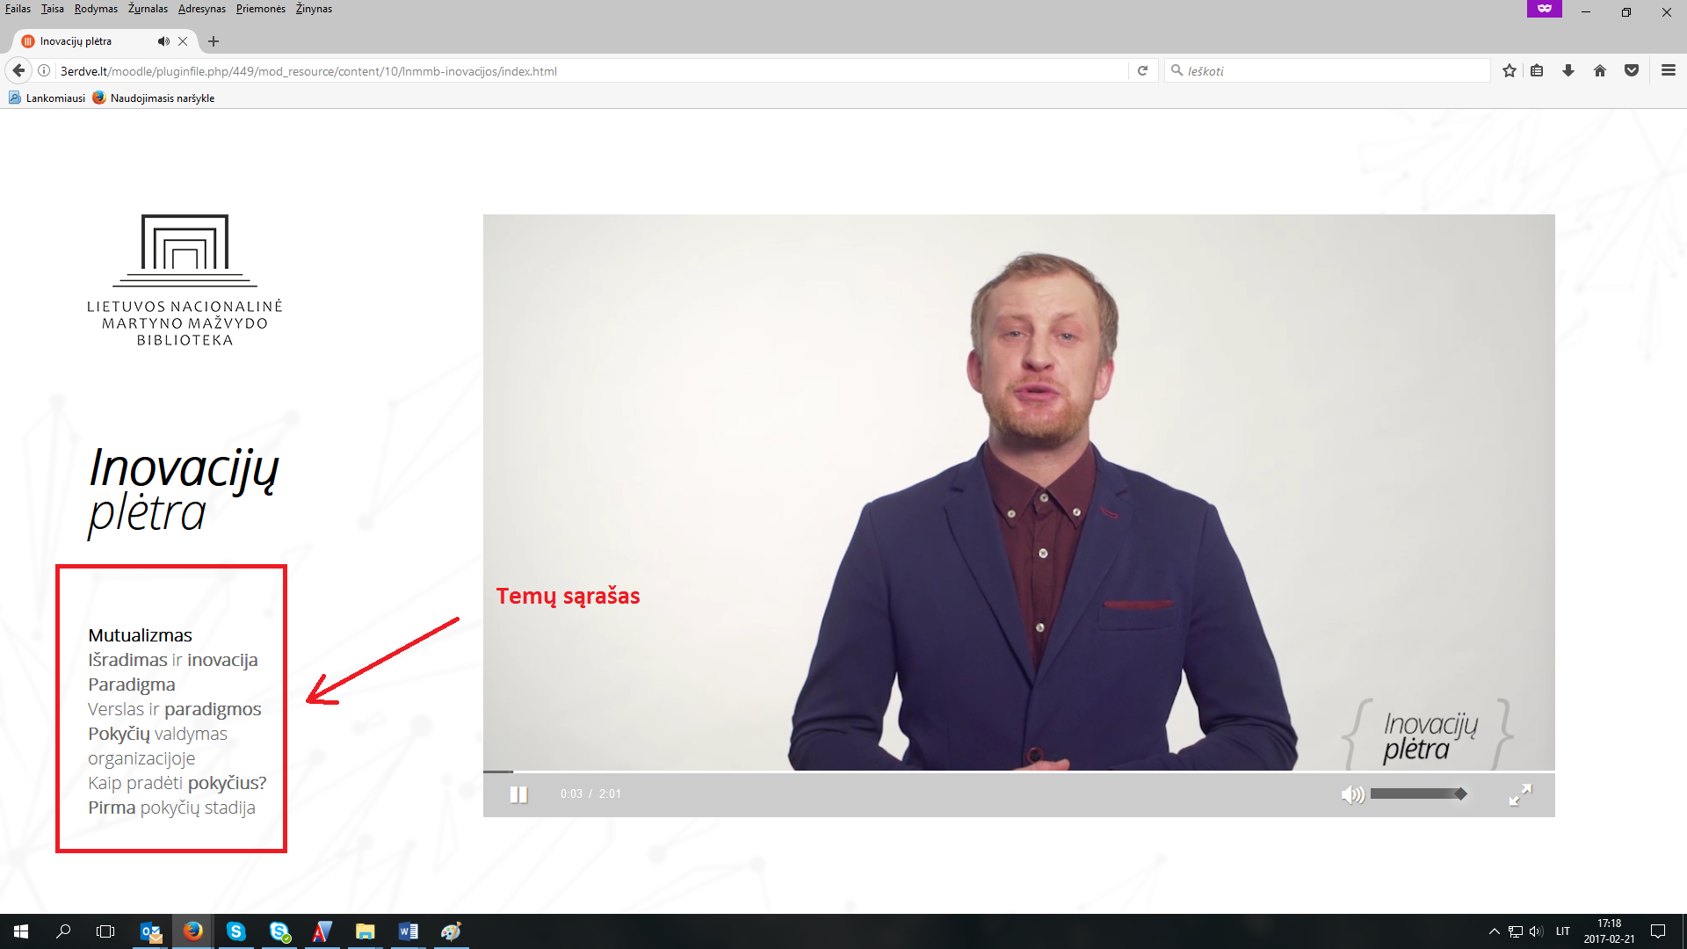
7 pav. Langas su video paskaitomis ir temų sąrašu

Galite video paskaitas klausytis iš eilės, tačiau jeigu norėsite dar kartą išklausyti kurią nors temą, pasirinkite temą iš slankiojančio temų sąrašo, esančio kairėje pusėje, ir paspauskite ant norimos temos (8 pav.)

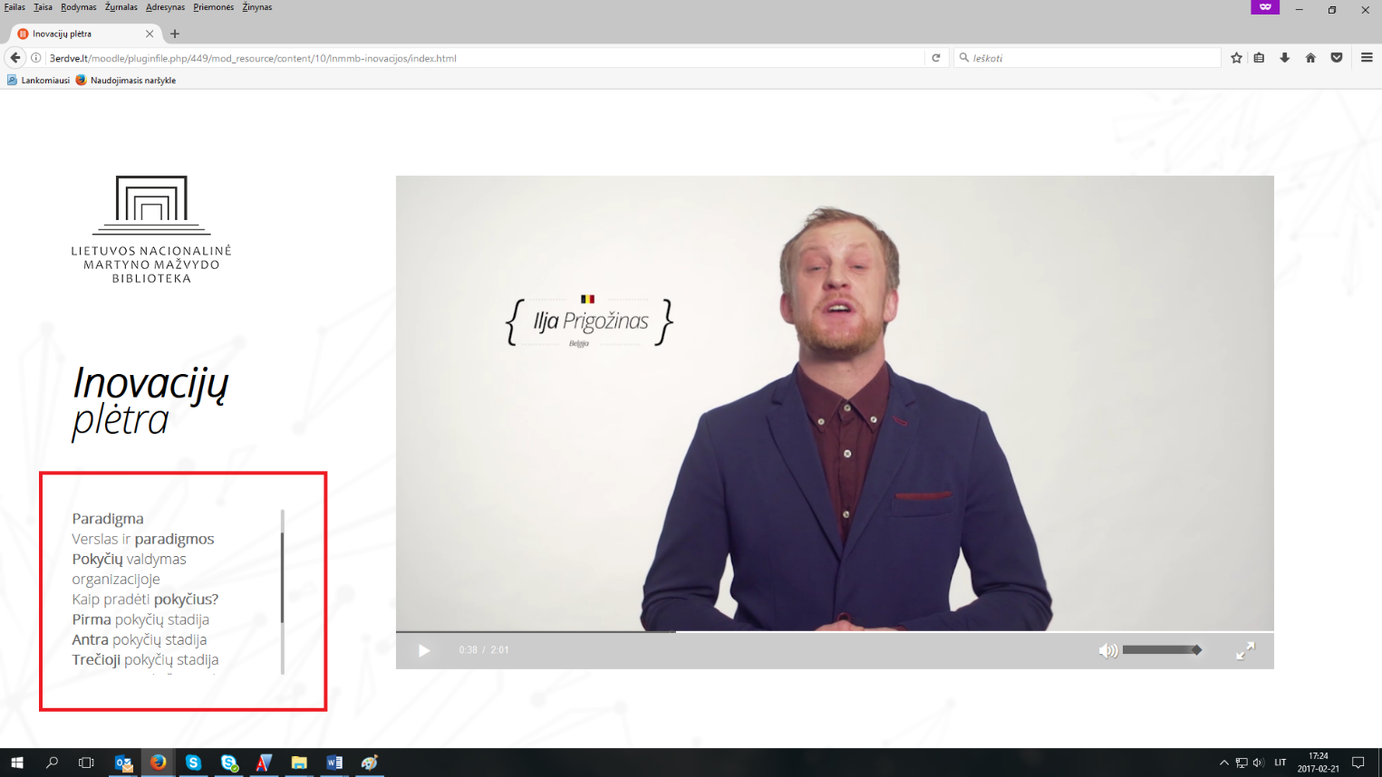

8 pav. Slankiojantis temų sąrašas

Norėdami grįžti ir pasirinkti kitą kursą, spauskite naršyklės lango mygtuką „Back“.

Diskusijų forumai
Forumuose galite diskutuoti, užduoti klausimus, gauti atsakymus, priklausomai nuo administratoriaus nustatymų. Norėdami diskutuoti forumuose, turėsite prisijungti prie sistemos, naudodamiesi antruoju prisijungimo būdu (žiūrėti 2 skyrių – Prisijungimas).

Jeigu turėsite klausimų, kreipkitės į Moodle administratorių, t.y. mane žemiau nurodytais kontaktais:
Ieva Gumuliauskaitė, el. paštas: ieva.gumuliauskaite@lnb.lt, tel. (8 5) 239 8631

Jeigu norėtumėte pagilinti savo Moodle žinias savarankiškai, apsilankykite svetainėje www.moodle.org
Joje rasite visą informaciją apie Moodle, naudojimo instrukcijas, galėsite įsitraukti į Moodle siūlomus kursus ir patys juos kurti.

Linkiu sėkmės tobulėjant!

